
aocd-250_hu 04/18

VEZETÉKNÉLKÜLI KÜLTÉRI
DUÁLTECHNOLÓGIÁS FÜGGÖNYÉRZÉKELŐ
AOCD-250

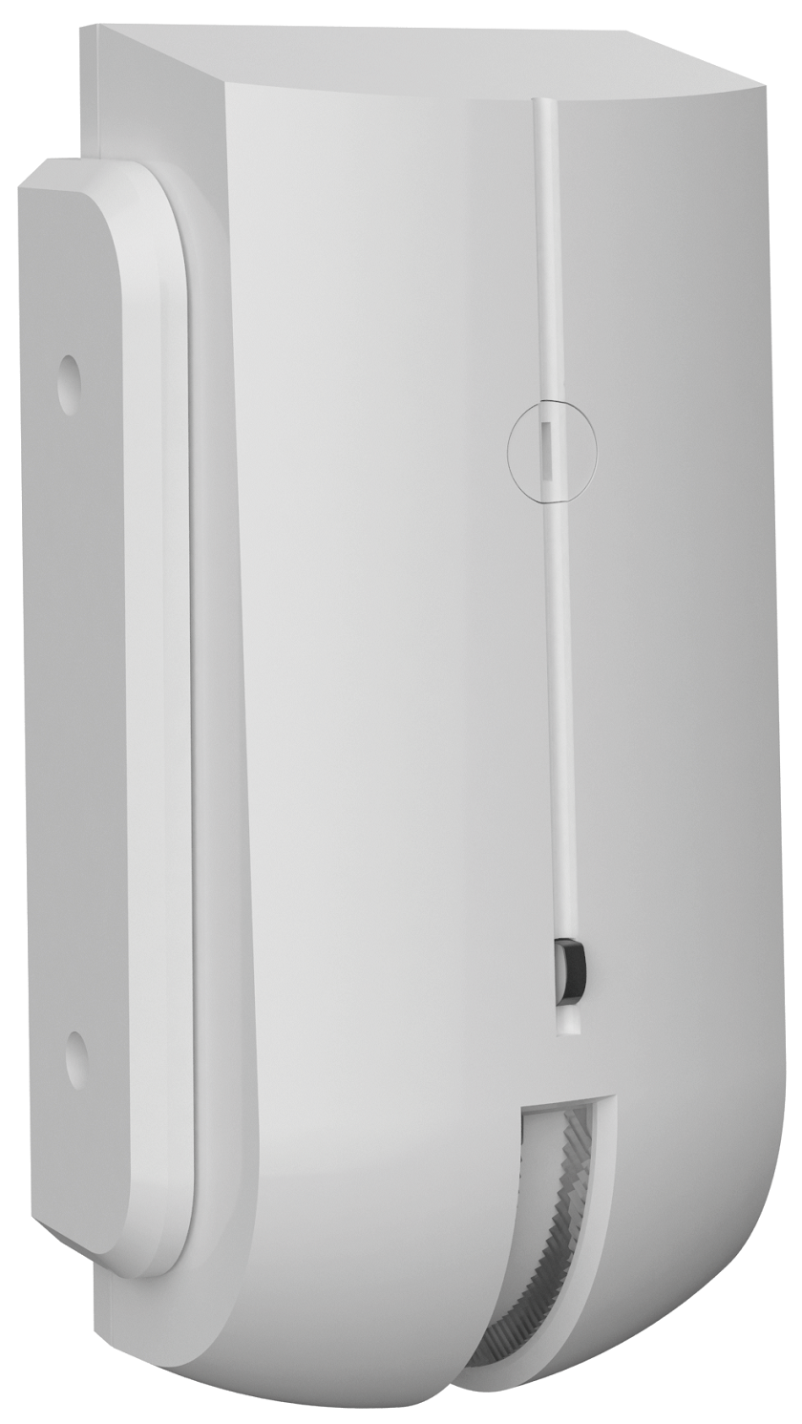

Firmware verzió 1.00
SATEL sp. z o.o. • ul. Budowlanych 66 • 80-298 Gdańsk • LENGYELORSZÁG
tel. +48 58 320 94 00
www.satel.eu
FIGYELMEZTETÉS
Az eszköz felszerelését szakképzett személy végezheti el.

A felszerelés megkezdését megelőzően figyelmesen olvassa el ezt a kézikönyvet.

A gyártó által nem engedélyezett változtatások, módosítások vagy javítások a garancia megszűnését vonhatják maguk után.



A SATEL célja termékei minőségének folyamatosan fejlesztése, mely a technikai adatokban és a firmware-ben eltérést okozhat. A változásokat bemutató aktuális információk elérhetőek weblapunkon.
Kérjük látogassa meg:
http://www.satel.eu

A SATEL sp. z o.o. ezennel kijelenti, hogy ez az érzékelő összhangban van a 2014/53/EU irányelv alapvető rendelkezéseivel és más fontos intézkedéseivel. A megfelelőségi nyilatkozat letölthető a www.satel.eu/ce weboldalról.

A kézikönyvben az alábbi jelzések találhatóak:
 - megjegyzés;
 - figyelmeztetés.

Az AOCD-250 érzékelő a védett terült határainak keresztezése alkalmával történő mozgás érzékelésére szolgál. Az érzékelő kerületi védelmi feladatok ellátására készült és az ABAX kétirányú vezetéknélküli rendszer részeként alkalmazható. A kézikönyv az alábbi eszközök által támogatott 1.00 firmware verzióval rendelkező érzékelőkre vonatkozik:
- ACU-120 / ACU-270 vezérlő 5.02 2016-04-01 (vagy újabb) firmware verzióval,
- ARU-100 jelismétlő 2.02 2015-06-01 (vagy újabb) firmware verzióval,
- INTEGRA 128-WRL vezérlőpanel 1.15 2016-03-09 (vagy újabb) firmware verzióval és az ABAX rendszer működtetésére szolgáló processzor 3.05 (vagy újabb) firmware verzióval.

Tulajdonságok
- Passzív infravörös (PIR) és mikrohullámú érzékelő.
- Állítható érzékenységű érzékelési módok.
- Távoli beállítás.
- Digitális mozgásérzékelési eljárás.
- Digitális hőmérséklet kompenzáció.
- Háromszínű jelző LED.
- Érzékelő jelzési útvonal felügyelet.
- Telep állapot ellenőrzés.
- Kettős, fedél kinyitása és az érzékelő falról történő eltávolítása elleni szabotázsvédelem.
- Magas mechanikai szilárdsággal rendelkező vízálló burkolat.
- Tartozék fixszögű tartó.

Leírás

Riasztások
Az érzékelő az alábbi esetekben jelez riasztást:
- Mindkét érzékelő általi, 5 mp-en belül történő mozgásérzékelés esetén. Ez a riasztás kizárólag aktív módban kerül továbbításra (lásd: „Működési módok”).
- Szabotázskapcsoló nyitása esetén (szabotázsriasztás).

Működési módok
A működési módok közötti váltás távoli módon történik.
Aktív mód – mozgásérzékelés vagy szabotázsriasztás indítása lehetséges. A mikrohullámú érzékelő az infravörös érzékelő általi érzékelést követően kerül aktiválásra.
Passzív mód – csak szabotázsriasztás indítása lehetséges. Ilyenkor a mikrohullámú érzékelő inaktív. Lekérdezés során az érzékelő az infravörös érzékelő általi mozgásérzékelést jelzi. A passzív mód a telep élettartamának meghosszabbítására szolgál.
A riasztási információ azonnal továbbításra kerül.

Teszt mód
Amennyiben tesztelni kívánja az érzékelőt, akkor indítsa el a távoli teszt módot. Tesztmódban az érzékelő LED-jének működése engedélyezésre kerül.

Érzékelő jelzési útvonal felügyelet
A jelzési útvonal hibája esetén az érzékelő minden egyes átvitel során riasztási (folyamatos sértés) információt továbbít.

Telep állapot ellenőrzés
Amennyiben a telep feszültsége 2.75 V alá esik, akkor az alacsony telep információja minden egyes átvitel során továbbításra kerül.

Áramköri lap
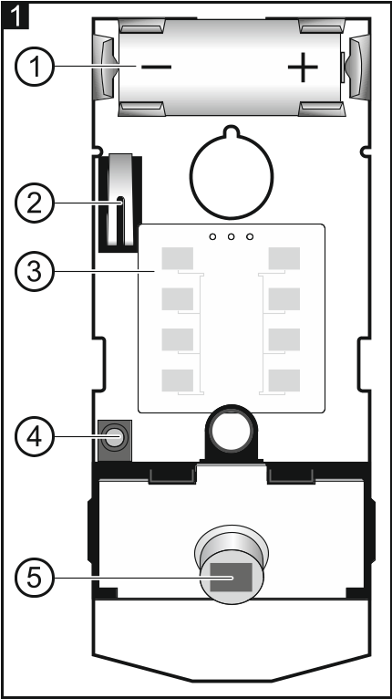
 CR123A lítium telep.
 fedél eltávolítása által aktiválódó szabotázskapcsoló.
 mikrohullámú érzékelő.
 háromszínű jelző LED:
lekérdezés – rövid felvillanás (80 ms),
mikrohullámú érzékelő általi mozgásérzékelés - 4 mp hosszúságú zöldszínű fény.
PIR érzékelő általi mozgásérzékelés – 4 mp hosszúságú kékszínű fény,
riasztás – 2 mp hosszúságú pirosszínű fény,
bemelegedés – kb. 45 mp hosszúságú felváltott piros, zöld és kékszínű villogás.
A LED a telep behelyezését követő 2 percig, valamint a teszt mód elindítása esetén működik.
 duálelemes pyroérzékelő. Az érzékelő beszennyezését elkerülendő ne érintse meg a pyroelektromos érzékelőt.

Felszerelés
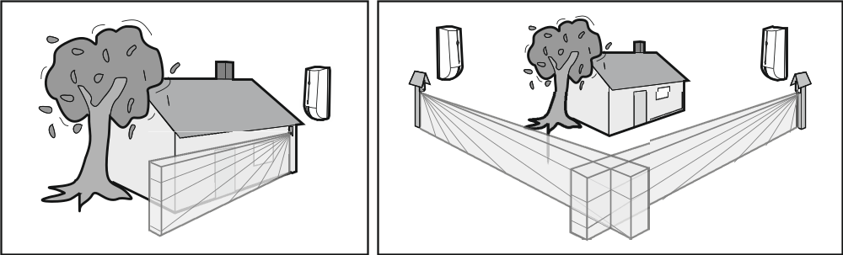
A gyártó által ajánlottól eltérő telep használata vagy a telep helytelen kezelése robbanásveszélyt okozhat.
Legyen különösen óvatos a telep behelyezésekor vagy annak cseréjekor. A gyártó nem felelős a telep helytelen behelyezésének következményiért.
Az elhasznált telepet nem szabad eldobni, attól a létező környezetvédelmi szabályoknak megfelelően kell megszabadulni.
- Az érzékelőt az ajánlott szerelési magasságba szerelje fel (2-I ábra).
- Szerelje az érzékelőt fedett helyre vagy védőtető alá, hogy ne érje a házat lefolyó esővíz vagy olvadó hó.
- Ne szerelje az érzékelőt mozgó tárgyakhoz (pl. faágak, bokrok, száradó ruhák) 3 m-nél közelebb (2-II ábra).
- Ne irányítsa az érzékelőt fényvisszaverő felületekre, ventillátorra vagy hőforrásokra
(2-III ábra).
- Ne szerelje az érzékelőt közvetlen napfénynek kitett helyre.
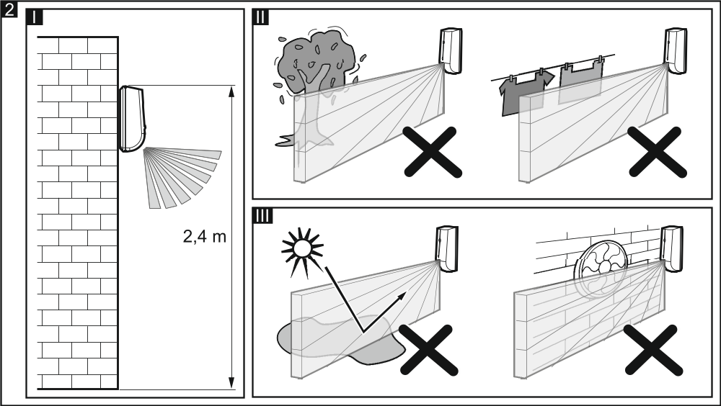
- Távolítsa el az érzékelő házának fedelét (3. ábra).
- Helyezze be a telepet és adja az érzékelőt a vezetéknélküli rendszerhez (lásd ABAX vezérlő kézikönyv vagy INTEGRA 128-WRL / VERSA / VERSA Plus / VERSA IP vezérlőpanel telepítői kézikönyv). Az érzékelő rendszerben történő regisztrálásához szükséges sorozatszám az áramköri lapra ragasztott címkén található.
- Helyezze vissza az érzékelőház fedelét.
- Tegye az érzékelőt annak későbbi tervezett felszerelési helyére.
- Ellenőrizze az ABAX vezérlő vagy az INTEGRA 128-WRL vezérlőpanel által az érzékelőtől vett jel szintjét. Amennyiben a jel szintje 40%-nál alacsonyabb, akkor válasszon másik felszerelési helyet. A jel minőségének érzékelhető javításához számos esetben elegendő az eszköz tíz, húsz centiméterrel történő elmozdítása.
- Távolítsa el az érzékelő házának fedelét (3. ábra).
- Nyomja szét a füleket és távolítsa el az áramköri lapot (4. ábra).
- Készítse el a rögzítőcsavarok nyílásait.
A burkolat tömítésének biztosítása céljából csak kimondottan az erre a célra szolgáló heyleken készítsen nyílást.
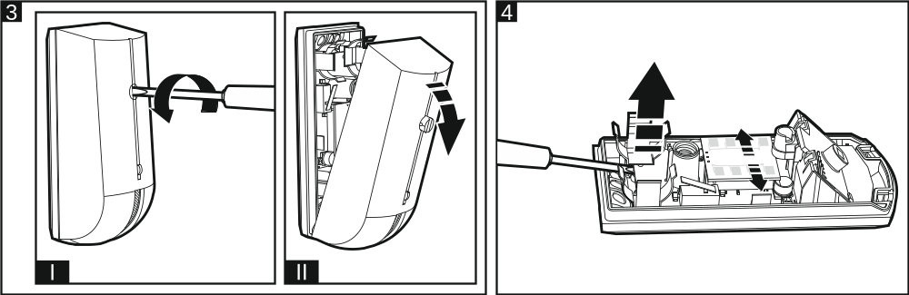
- A mellékelt tiplik és csavarok segítségével szerelje az érzékelőt közvetlenül a falra
(5. ábra) vagy a falra rögzített tartóra (6. ábra). Az 5. és 6. ábrán „A” betűvel jelölt furatokhoz az érzékelő lehetséges felszerelési módjait bemutató 7. ábrán látható kisebb csavart használja.
- A 7. ábra az érzékelő felszerelésének különböző lehetséges módjait mutatja (az érzékelő a SATEL által kínált BRACKET A vagy BRACKET B állítható tartó segítségével is felszerelhető).
Amennyiben az érzékelőt az EN 50131 szabvány Grade 3 előírásai szerint kívánja alkalmazni, akkor az érzékelőt tilos bármilyen tartóra felszerelni.
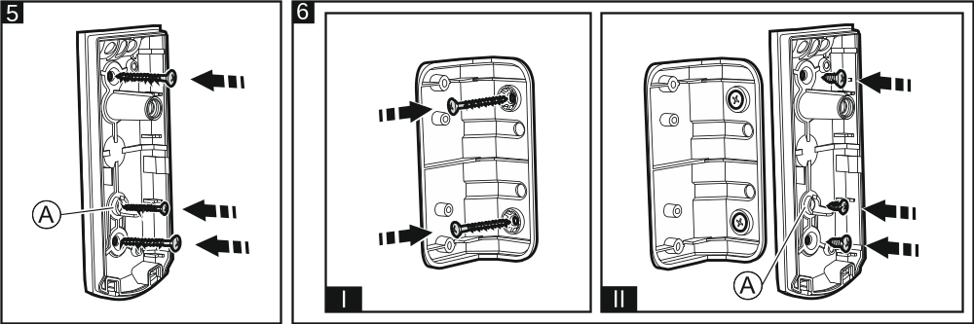
- Rögzítse az áramköri lapot.
- Helyezze vissza az érzékelőház fedelét.
- Állítsa be az érzékel beállításait (PIR és mikrohullámú érzékelők érzékenysége). Az érzékelő beállításainak módjához nézze meg az ABAX vezérlő kézikönyvét vagy az INTEGRA / VERSA / VERSA Plus / VERSA IP vezérlőpanelek programozói kézikönyvét.
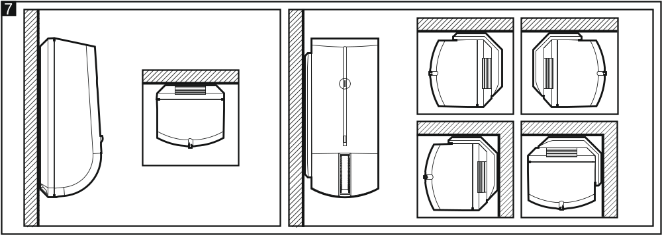
- Indítsa el a teszt módot és az érzékelő érzékelési tartományában történő mozgással ellenőrizze, hogy a LED bekapcsol-e. A maximális érzékelési terület a 8. ábrán látható.
- Fejezze be a teszt módot.
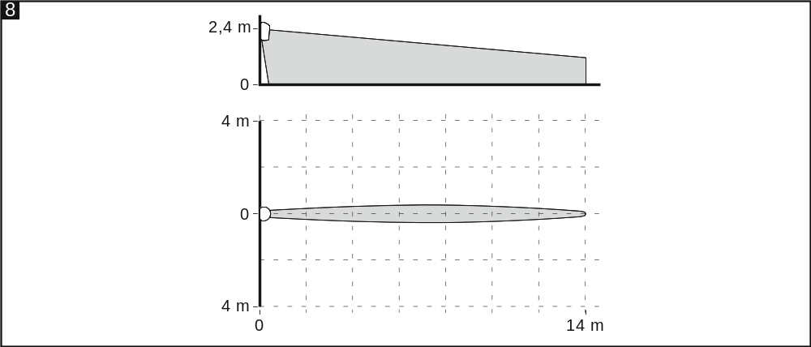

Műszaki adatok
Működési frekvenciasáv 868.0 MHz ÷ 868.6 MHz
Rádiókommunikációs távolság (nyílt területen) max. 500 m
Telep CR123A 3 V
Telep várható élettartama max. 3 év
Készenléti áramfogyasztás 35 µA
Maximális áramfogyasztás 20 mA
Mikrohullámú frekvencia 24.125 GHz
Érzékelési sebesség 0.3...3 m/s
Bemelegedési idő 45 s
Ajánlott szerelési magasság 2.4 m
Biztonsági fokozat (közvetlenül falra szerelt érzékelő) Grade 2
Alkalmazott szabványok EN50131-1, EN50130-4, EN50130-5
IP fokozat IP54
Környezeti osztály EN50130-5 szerint IIIa
Működési hőmérséklettartomány -40...+55 °C
Maximális páratartalom 93±3%
Méretek 44 x 105 x 40 mm
Tömeg 118 g

